

江西科技师范大学
高等学历继续教育
2024级学生学费缴纳操作说明

继续教育学院 财务处
2024年1月2日


根据江西省财政厅和学
校财务处工作要求，函授学
生缴费统一直接缴入财政专
户，现将支付宝“赣服通平台” 缴费方式说明如下：

第一步：
打开支付宝搜索“赣服通 ”。



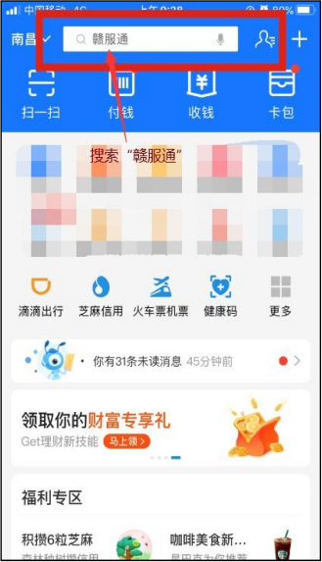


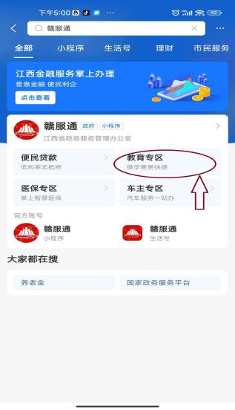

第二步：点击“教育专区 ”进入“大学 ”。

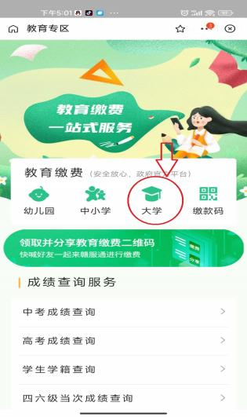

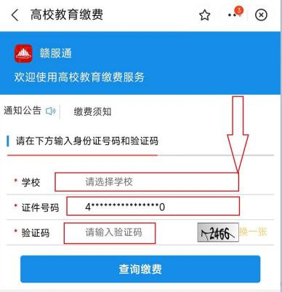

第三步：输入学校名称，输入缴款学生“身
份证号码 ”→“查询缴费 ”。

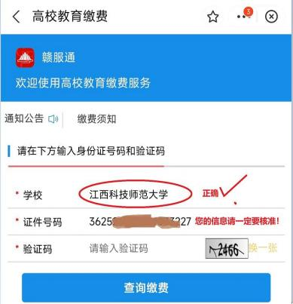

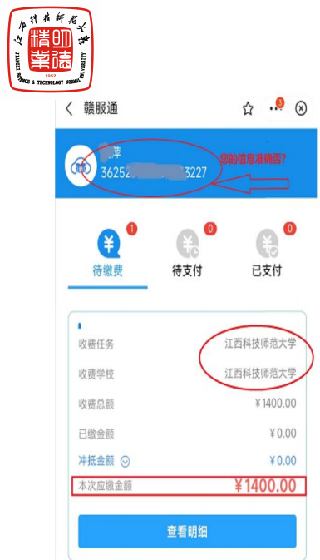


第四步： “待缴费 ”→“查 看明细 ”，核对个人身份证 信息和缴费信息无误后，点 击“立即支付 ”。

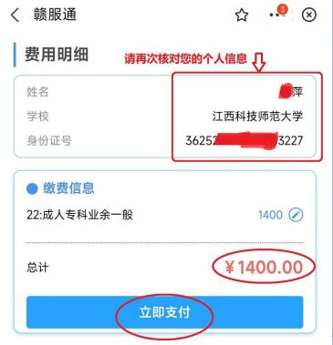

第五步：点击“立即支付 ”， 同意《教育
缴费服务协议》，支付成功。
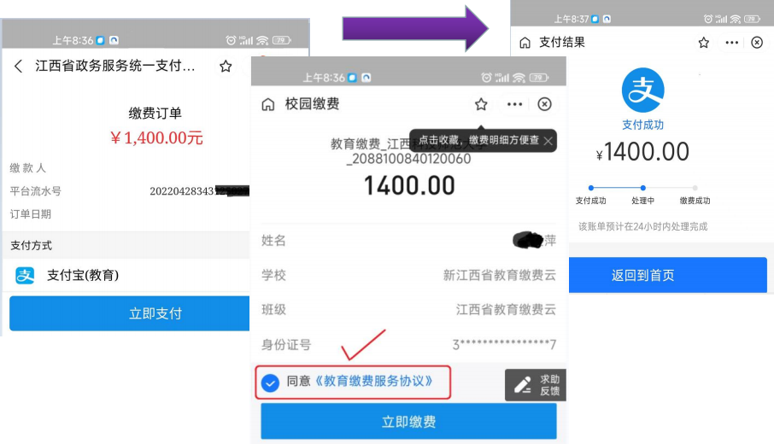

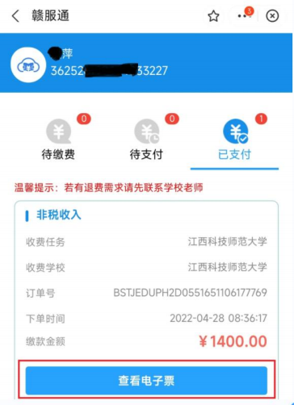

第六步：缴费成功后，重新进入“缴费界
面 ”，选择“ 已支付 ” →“查看电子票 ”， 及时保存好。

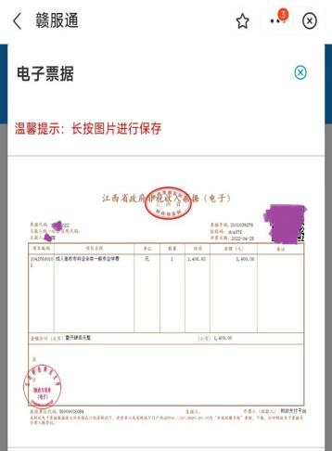

亲爱的2024级新同学，
江西科技师范大学欢迎你的加入！

温馨提醒：
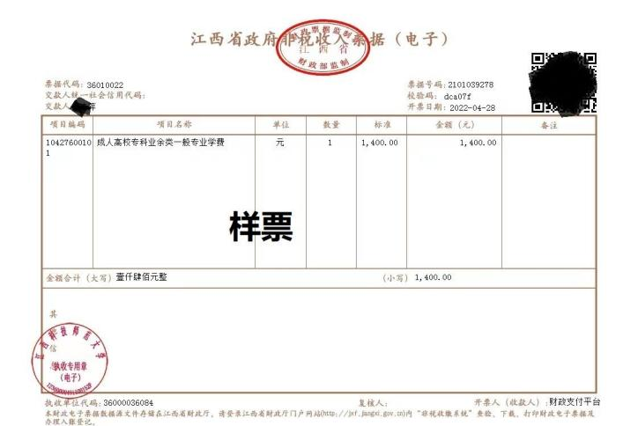
1、缴费后请您及时保 存好自己的电子发票， 这是学生已缴费的唯 一证明，随时备查。
建议函授站点收齐学 生学费发票的复印件。

2、缴费过程中如果存 在无法缴纳或其他技 术问题，请暂停操作， 立即向我校反馈。

3、请各函授站点及时 统计本站点缴费进展 情况，在规定时间内 督促并完成学费缴纳， 以方便我们后续启动 学费返还工作。

